Tisková zpráva

Koprodukční film Služebníci představuje silný příběh dvou studentů v kněžském semináři a je ve výběru na evropského Oscara

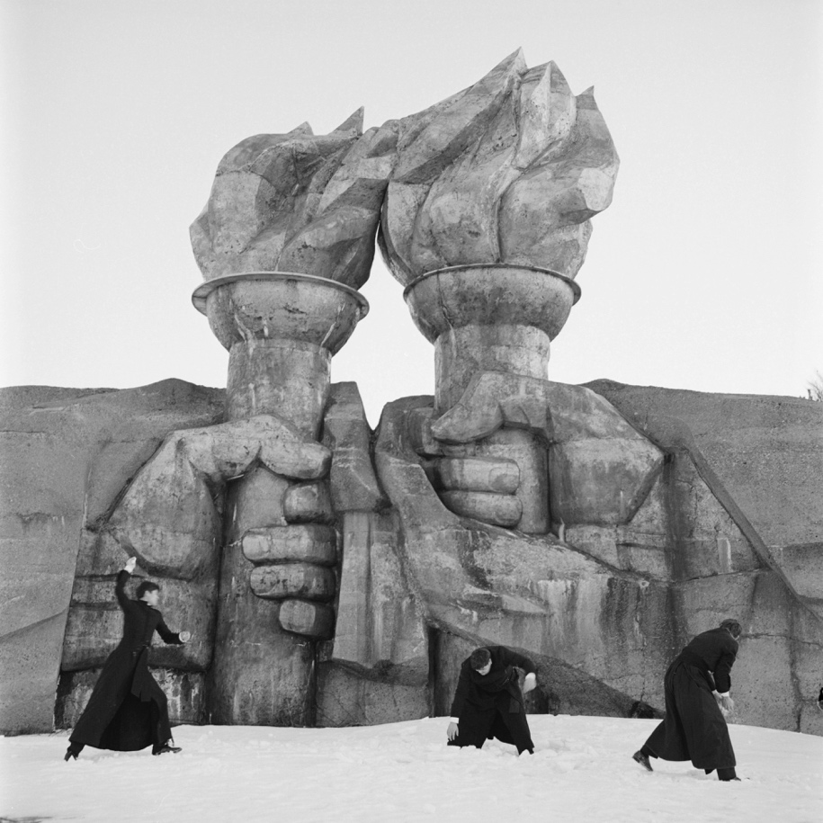
Z filmu Ivana Ostrochovského Služebníci

Světovou premiéru si slovensko-česko-rumunsko-irský film Ivana Ostrochovského Služebníci odbyl na festivalu Berlinale, do české distribuce vstoupí 15. října. Evropská filmová akademie mezitím Služebníky zařadila do širšího výběru kandidátů na Evropskou filmovou cenu. Snímek vypráví silný příběh dvou mladých chlapců, kteří vstupují na začátku 80. let v Bratislavě do kněžského semináře, kde se setkávají s neutěšenými poměry v tehdejší kolaborující katolické církvi. První čeští diváci mohou snímek vidět už na Febiofestu v rámci Hlavní soutěže.
Trailer: https://vimeo.com/458951846

V hlavních rolích studentů se představí Samuel Skyva a Samuel Polakovič ze Slovenska, děkana teologické fakulty ztvárnil slovenský režisér Vladimír Strnisko a v roli estébáka se objeví rumunský herec Vlad Ivanov, známý například z rumunského filmu 4 měsíce, 3 týdny a 2 dny oceněného Zlatou palmou na MFF v Cannes. Za Českou republiku na Služebnících spolupracovali producenti Pavel Strnad a Petr Oukropec ze společnosti Negativ, střihač Jan Daňhel, kostýmní výtvarnice Katarína Hollá a filmovým maskérem byl Lukáš Král. Film se natáčel i v České republice, mimo jiné například v klášteře Plasy.
„Oslovilo nás téma kolaborace s mocí. Ivanův první film Koza měl skvělou vizuální stránku, ale jeho nový film Služebníci jde v tomto směru ještě mnohem dál. Způsobem vyprávění i celkovým zpracováním se tento snímek vymyká lokální produkci a je na úrovni špičkového evropského filmu,“ říká producent Pavel Strnad ze společnosti Negativ.
Služebníci jsou v pořadí druhým filmem režiséra Ivana Ostrochovského, jenž debutoval v roce 2015 snímkem Koza. Hlavní hrdinové Služebníků čelí tísnivé atmosféře v tehdejší katolické církvi, která prostřednictvím organizace Pacem In Terris kolaborovala s komunistickým režimem. Každý z mladých seminaristů se musí rozhodnout, zda podlehne pokušení a zvolí si snazší cestu kolaborace, nebo si zachová svoji víru a stane se předmětem nátlaku Státní bezpečnosti. Na scénáři se vedle Ivana Ostrochovského a Marka Leščáka podílela i polská scenáristka Rebecca Lenkiewicz, která je autorkou scénáře k oscarovému filmu Ida.

Za čtyřstrannou koprodukcí stojí společnosti Punkchart, Negativ, Libra Film a Film and Music Entertainment. Film vznikl za mj. i za podpory českého Státního fondu kinematografie.

PR a tiskový servis:
Martina Chvojka Reková,
martina.rekova@4press.cz
+420 731 573 993
Klára Bobková
klara.bobkova@4press.cz
+420 731 514 462
Producent: Negativ
www.negativ.cz

SYNOPSE
Píše se rok 1980. Michal a Juraj jsou dva studenti bohoslovecké fakulty v totalitním Československu. Jejich učitelé ze strachu před zrušením kněžského semináře vychovávají bohoslovce do podoby vyhovující komunistické straně. Každý z mladých seminaristů se musí rozhodnout, zda podlehne pokušení a zvolí si snazší cestu kolaborace, nebo si zachová svoji víru a stane se předmětem nátlaku Státní bezpečnosti.

Režie: Ivan Ostrochovský
Scénář: Rebecca Lenkiewicz, Marek Leščák, Ivan Ostrochovský
Kamera: Juraj Chlpík
Zvuk: Tobiáš Potočný
Střih: Jan Daňhel, Martin Malo, Maroš Šlapeta
Kostýmy: Katarína Hollá
Masky: Lukáš Král
Hudba: Miroslav Tóth, Cristian Lolea

Hrají: Samuel Skyva (Juraj), Samuel Polakovič (Michal), Vlad Ivanov (Ivan), Vladimír Strnisko (děkan), Milan Mikulčík (spirituál), Tomáš Turek (prefekt), Vladimír Zboroň (sekretář), Martin Šulík (doktor), Vladimír Obšil (Coufar), Zvonko Lakčević (tajný policista)

